Zaokruži jabuku koja se nalazi GORE na drvetu.
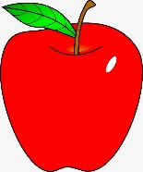
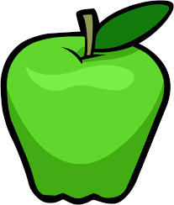
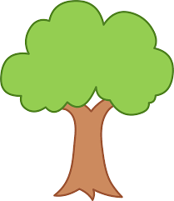

Ponovimo blizu-daleko:

nalazi se BLIZU drva.

nalazi se DALEKO od drva.

Zaokruži jabuku koja se nalazi daleko od drva.

